EGGER Gruppe erzielt Auszeichnungen für ihre Nachhaltigkeitsleistung
Nachhaltiges Wirtschaften ist ein bedeutender Bestandteil der Unternehmensstrategie der EGGER Gruppe. Diese Bemühungen spiegeln sich auch in der Bewertung durch externe Institutionen wider. EGGER konnte zwei Auszeichnungen in Nachhaltigkeitsratings erzielen: den Prime-Status im ISS ESG-Corporate Rating sowie die EcoVadis-Silbermedaille.
EGGER übernimmt Verantwortung sowohl für Produkte, die eigene Produktion, als auch für Mitarbeiter und Gesellschaft und handelt ausgerichtet auf zukünftige Generationen. „Wir freuen uns sehr über die Auszeichnungen von weltweit führenden ESG-Ratingagenturen. Gleichzeitig nehmen wir deren Analysen zum Anlass, Potenziale zu erkennen und unsere Nachhaltigkeitsleistung auch in Zukunft weiter zu verbessern“, so Ulrich Bühler, EGGER Gruppenleitung Vertrieb & Marketing.
ESG-Ratings stellen gutes Zeugnis aus
ISS ESG ist eine der führenden Rating-Agenturen im nachhaltigen Anlagesegment. Sie verlieh der EGGER Gruppe auf Basis des Nachhaltigkeitsberichtes 2019/2020 erstmals den Prime-Status, der den besten Unternehmen ihrer jeweiligen Branche vorbehalten ist. ISS ESG verfolgt ein wissenschaftlich fundiertes Ratingkonzept. Nicht-finanzielle Informationen aus den Bereichen Umwelt, Soziales und Governance werden evaluiert. Die Bewertung der Nachhaltigkeitsleistung eines Unternehmens erfolgt anhand von rund 100 Kriterien, die speziell für jede Branche ausgewählt werden. Unternehmen erzielen den Prime-Status, wenn sie die von ISS ESG für eine bestimmte Branche definierten Anforderungen an die Nachhaltigkeitsleistung erreichen bzw. übertreffen. EGGER fand sich in der eigenen Branche in den Top 3 von 46 Unternehmen, die dort von ISS evaluiert wurden.
EcoVadis, einer der weltweit größten Anbieter von Nachhaltigkeitsratings, verlieh EGGER bereits zum zweiten Mal die Silbermedaille. Damit zählt der Holzwerkstoffhersteller zu den besten 25 Prozent unter allen bewerteten Unternehmen branchenweit. Im Zentrum der Bewertung stehen 21 Kriterien, die in vier Themenbereiche untergliedert sind: Umwelt, Arbeits- und Menschenrechte, Ethik und nachhaltige Beschaffung. EGGER konnte sich in der Gesamtbewertung im Vergleich zum letzten EcoVadis-Rating steigern und ist in der eigenen Branche nun unter den Top 5 Prozent der Unternehmen, die dort evaluiert wurden.
Mehr aus Holz steht für mehr Transparenz
Alle wesentlichen Nachhaltigkeitsthemen können im Nachhaltigkeitsbericht (nichtfinanzielle Erklärung) der EGGER Gruppe unter www.egger.com/nachhaltigkeit eingesehen werden. Er erscheint seit 2018 jährlich. Er enthält die Strategie der Gruppe, Zielsetzungen und Leistungen hinsichtlich ökonomischer, ökologischer und sozialer Nachhaltigkeit. EGGER legt mit dem Bericht transparent seine strategischen Nachhaltigkeitsziele offen. Der aktuelle Bericht enthält das Bekenntnis der EGGER Gruppe zu den nachhaltigen Entwicklungszielen der Vereinten Nationen (Sustainable Development Goals - SDGs). Der Holzwerkstoffhersteller zeigt auf, wie er in der Geschäftstätigkeit an die Ziele und Unterziele der Agenda 2030 anknüpft, um so einen möglichst großen Beitrag zu deren Erreichung zu leisten. Damit bekräftigt das Familienunternehmen einmal mehr seine Vorreiterrolle als verantwortungsvoller Akteur.

Auszeichnungen für Nachhaltigkeitsleistung

- ISS ESG verleiht EGGER den Prime-Status.  - EcoVadis zeichnet EGGER mit der Silbermedaille aus. | - Alle Details zur EGGER Nachhaltigkeitsstrategie finden sich im jährlich erscheinenden Nachhaltigkeitsbericht. www.egger.com/sustainabilityreport

Bildlegende
 | Die Nachhaltigkeitsleistung der EGGER Gruppe wird mit dem ISS ESG Prime-Status sowie der EcoVadis-Silbermedaille ausgezeichnet.
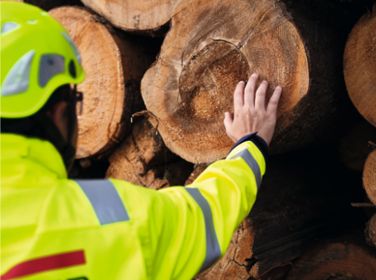 | Nachhaltiges Wirtschaften ist seit jeher Ziel der EGGER Gruppe. Der sorgsame Umgang mit kostbaren Ressourcen ist dabei essentiell.
FOTOS: EGGER Holzwerkstoffe, Abdruck bei Nennung des Rechteinhabers honorarfrei
REPRODUKTION: Bei allen erwähnten Dekoren handelt es sich um Reproduktionen.
Bilddownload: https://egger.sharefile.eu/d-se8b4a339764a4626bd4aaccc67c0eef8

Für Rückfragen:

FRITZ EGGER GmbH & Co. OG
Holzwerkstoffe
Katharina Wieser
Weiberndorf 20
6380 St. Johann in Tirol
Österreich
T +43 5 0600-10128
F +43 5 0600-90128
katharina.wieser@egger.com

